ALLEGATO N. 3

 | Istituto Comprensivo Statale “De Amicis-Milizia”  Via R. Lombardi, 7 – 72024 Oria (BR) – tel. 0831845555 telefax: 0831.845016  C.M. bric825006 C.F. 80003090745 e-mail: bric825006@istruzione.it | 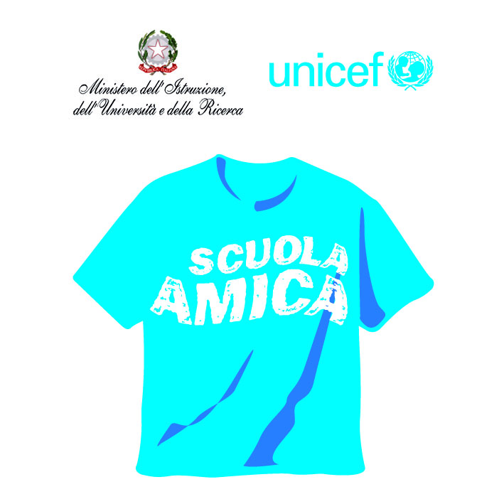
Proposta di adozione libri di testo - Anno Scolastico 2021/2022
SCHEDA PER L’ANALISI COMPARATA DEI LIBRI DI TESTO

Disciplina
Autore/i
Titolo
Editore
Città
Anno
Codice ISBN
Prezzo

Le caratteristiche del testo, che ne rendono opportuna la scelta in relazione agli obiettivi da perseguire, agli obiettivi della programmazione didattica ed educativa prevista dal PTOF, sono così riassumibili (indicare un voto su scala numerica da 1 a 10) :

Qualità del contenuto | Coerenza con le indicazioni del PTOF
 | Corretta impostazione, scientifica ed epistemologica, degli argomenti trattati
Sviluppo dei contenuti fondamentali della disciplina.
Organicità nella presentazione e chiarezza nell’esposizione
 | Scansione degli argomenti adeguata al monte ore annuale della disciplina
 | Coerenza della distribuzione del contenuto nei volumi delle varie classi
 | Presenza di comprensibili nessi interni e dei collegamenti indispensabili con altre discipline
 | Presenza di indicazioni bibliografiche, anche con riferimenti on line, per permettere eventuali approfondimenti
 | Validità degli esercizi proposti
 | Coerenza con le Nuove Indicazioni Nazionali
 | Presenza di contenuti semplificati adatti agli alunni con DSA e BES
 | Coerenza con le esigenze didattiche e formative richieste dall’Esame di Stato del I Ciclo (solo per la Scuola Secondaria)

Presentazione  degli argomenti | Linguaggio impiegato coerente con l’età dei destinatari e le competenze ad essa corrispondenti
 | Presenza di un glossario che aiuta a comprendere il significato delle parole di uso meno frequente utilizzate nel testo
 | Funzionalità del supporto iconografico (disegni, grafici, figure significative, schemi esemplificativi, mappe concettuali ecc.)
 | Validità ed efficacia dei contenuti digitali proposti
 | Funzionalità dei caratteri tipografici e dell’impostazione grafica (impaginatura, colori, simboli, indici ragionati ecc.) che rendono agevole la lettura.

Impostazione  metodologica | Sono comprensibili i prerequisiti necessari agli alunni per la fruizione del materiale didattico ivi contenuto
 | Sono chiari gli obiettivi di apprendimento perseguiti dal testo
 | Sono comprensibili i criteri per la verifica delle conoscenze e delle competenze correlate ai suddetti obiettivi
 | Idoneità a promuovere il senso della ricerca ed a favorire l’acquisizione di un personale metodo di studio
 | Validità delle verifiche degli argomenti

Caratteristiche tecniche | Strumenti multimediali (CD, DVD, sitografia, ecc.) funzionali e integrati con il libro
 | Contenuti digitali agevoli, anche scaricabili da internet
 | Proposte di attività di laboratorio
 | Eserciziario, in allegato, che consenta di realizzare un’attività educativa diversificata, per la gestione dell’eterogeneità della classe

Si precisa che si propone la nuova edizione del libro di testo per obiettive necessità determinate da:
 Sostanziali innovazioni scientifiche / didattiche
 Modifiche nuove Indicazioni Nazionali
 Determinanti modifiche didattiche nell’impostazione del curricolo della disciplina
 Non sforare il tetto di spesa
 Offrire percorsi disciplinari adatti ai reali bisogni formativi degli alunni con DSA e alunni con BES in genere
 Reali esigenze derivanti dall’offerta formativa e precisamente .……………….............

……………………………………………………………………………………………………………

Oria, …………………………….

Firme dei docenti proponenti l’adozione

…………………………………………. ……………………………………….
…………………………………………. ………………………………………..
…………………………………………. ………………………………………..
…………………………………………. ………………………………………..
…………………………………………. ………………………………………..

